苹果手表全健康数据探索
一、苹果在医疗保健领域的战略布局
1、执行摘要
2、苹果医疗保健平台的分析
3、苹果健康业务的潜在未来发展
4、竞争分析
5、挑战与障碍
二、心脏+获取苹果手表健康数据-拓展业务
1、苹果手表数据分析
2、通过 Apple Watch 跟踪睡眠状况以及使用 iPhone 上的“睡眠”功能
3、睡眠呼吸频率
4、使用 Apple Watch 跟踪夜间手腕温度变化
5、在 Apple Watch 上接收排卵日回推估算数据
6、苹果手表健康数据的业务场景
三、心脏+ 苹果手表健康数据 业务探索
1. 基于订阅的个性化健康管理服务：
2. 集成化的个人健康记录与管理平台：
3. 增强型远程病人监护与护理平台：
4. AI驱动的个性化健康与福祉指导服务：
5. 扩展到医疗设备和诊断领域：
6. 企业健康与福祉解决方案：

一、苹果在医疗保健领域的战略布局

1、执行摘要
苹果公司作为消费科技领域的领军企业，正积极将其战略重心转向医疗保健行业，力图成为该领域的重要参与者。本报告分析了苹果公司多方面的战略布局，并承认其作为一家科技巨头进入高度监管和专业化领域的独特地位。主要发现表明，苹果公司目前以Apple Watch和健康App为首的健康产品和服务正在迅速发展，以包含更先进的健康监测功能。首席执行官蒂姆·库克阐述的长期愿景强调，未来苹果公司的主要贡献将在于健康领域，充分利用其硬件和软件生态系统以及人工智能。潜在的未来发展方向包括与医疗机构更深入的整合、非侵入式监测技术的开发以及针对特定疾病的解决方案。竞争格局复杂，既有成熟的科技公司，也有传统的医疗保健机构。苹果公司在应对监管障碍、确保强大的隐私和数据保护以及赢得医疗界的信任和采用方面面临着巨大的挑战。尽管存在这些障碍，但苹果公司颠覆并有意义地贡献于医疗保健行业的潜力依然巨大，这取决于其解决这些挑战并与消费者和医疗专业人士建立牢固关系的能力。
苹果健康生态系统的现状：
苹果公司进军医疗保健领域以不断增长的产品和服务生态系统为标志，旨在帮助用户更深入地了解自己的健康和福祉。该生态系统的核心是集成到Apple Watch中的健康功能以及其全套设备上提供的综合性健康App。
现有的苹果健康产品和服务：
Apple Watch已经超越了其最初作为智能手机延伸的身份，发展成为一款精密的个人健康监测设备。其一系列健康功能现在包括检测和提醒用户潜在心脏健康问题的能力，例如高或低心率以及心律不齐[1]。对于被诊断患有房颤（AFib）的个体，Apple Watch提供历史记录功能，以估计其心脏出现这种心律失常的频率[1]。集成的心电图（ECG）App允许用户直接从手腕上进行心电图检查，提供可与医疗保健提供者分享的有价值的数据[1]。此外，Apple Watch可以通知用户低心肺功能水平，这是潜在长期健康风险的指标[1]。部分Apple Watch型号还配备了测量血氧水平的功能，尽管该功能的可用性在某些地区受到专利纠纷的影响[1]。一项关键的安全功能，跌倒检测，如果检测到严重跌倒且用户无反应，可以自动提醒紧急服务和指定的联系人[1]。最新Apple Watch型号引入的“Vitals”App提供了关键的夜间健康指标的综合视图，包括心率、呼吸频率、手腕温度、血氧（在某些型号中）和睡眠时长，为用户提供了每日健康状况的快速概览[2]。所有这些健康数据都无缝集成到用户iPhone上的健康App中，可以进行全面的数据记录和长期趋势分析[1]。Apple Watch健康功能的演变，从最初专注于健身的基本心率监测到具有直接医疗意义的更高级功能（如ECG和房颤检测），表明其正在有意识地战略性地转向成为一种具有临床意义的健康工具。“Vitals”App的加入进一步巩固了Watch作为持续健康守护者的角色，为用户提供了随时可用的健康状况洞察。然而，由于与Masimo[3]正在进行的专利纠纷，某些型号中血氧功能的暂时移除凸显了苹果在医疗保健技术市场中面临的复杂性，在该市场中，知识产权和法律挑战可以直接影响产品的功能和可用性。这种情况表明，苹果必须不断创新，并可能探索替代技术解决方案，以确保向用户持续提供关键的健康功能。

iPhone和iPad上的健康App是苹果健康生态系统的中心枢纽，为用户提供了一个统一的平台，用于存储和管理来自各种来源的广泛健康和健身数据，包括他们的iPhone、iPad、Apple Watch以及兼容的第三方App和设备[7]。这个全面的App允许用户跟踪大量的健康指标，包括活动水平、身体测量、月经周期、听力健康数据、心脏健康指标、药物摄入、心理健康、活动能力指标、睡眠模式、报告的症状、生命体征等等[9]。除了自动数据收集外，健康App还支持手动数据输入，使用户能够记录未被连接设备捕获的信息[7]。一个重要的功能是能够与参与医疗机构的电子健康记录（EHR）集成，使用户可以直接在App内访问他们的官方医疗数据，例如过敏史、疾病史、免疫接种记录、实验室结果和药物[7]。这种集成利用了SMART on FHIR标准[13]，旨在弥合消费者生成的健康数据和传统医疗记录之间的差距，使患者能够更全面地了解自己的健康状况。健康App还包括药物记录功能，允许用户跟踪他们的药物、维生素和补充剂，甚至接收有关潜在药物相互作用的警报[9]。认识到心理健康的重要性，该App提供了跟踪心理健康的工具，包括记录每日情绪和情绪的能力，以及访问标准化的焦虑和抑郁测试[9]。此外，健康App方便与受信任的个人（例如家庭成员和护理人员）以及参与组织的医疗保健提供者共享健康数据[10]。通过利用设备上的机器学习，该App提供先进的趋势分析和亮点，向用户呈现最相关的健康信息，并使他们能够识别随时间的变化和模式[10]。健康App作为各种健康数据的集中存储库，加上其与EHR集成以及提供药物跟踪和心理健康支持等功能的能力，使苹果成为患者与医生关系中的关键中介，促进了更明智的对话，并可能改善患者的治疗效果。
苹果公司还在探索其更新的技术（如Apple Vision Pro）在医疗保健领域的潜力。虽然仍处于起步阶段，但Vision Pro在临床护理、护理、患者体验、家庭护理和医学研究等多个医疗保健领域都展现出机遇[15]。该设备的无限画布为增强医疗专业人员的生产力和协作提供了一个新颖的平台，尤其是在医学影像分析和跨专业咨询等领域[15]。外科医生可以利用Vision Pro沉浸式的3D可视化功能进行手术计划和培训，从而可能改善患者的治疗效果并增强学习体验[15]。此外，Vision Pro在行为健康和福祉方面也很有前景，可以在安全和私密的虚拟环境中提供个性化的治疗体验，以及沉浸式的引导冥想课程[15]。Apple Vision Pro在医疗保健领域的这些新兴应用，尤其是在外科手术计划和医学影像协作等专业领域，与苹果公司创建直观且用户友好界面的历史相符。通过利用该设备的空间计算能力，苹果可以为医疗专业人员提供与复杂医疗数据交互和跨不同专业协作的创新方式，最终旨在提高临床环境中的效率和决策水平。虽然仍处于早期开发阶段，但Vision Pro的潜力表明，苹果在医疗保健领域的长期愿景超越了个人健康追踪，涵盖了可以改变医疗保健提供和体验方式的工具。

2、苹果医疗保健平台的分析
苹果的医疗保健生态系统由强大的软件平台支撑，这些平台旨在促进数据集成、研究和患者护理管理。HealthKit、ResearchKit和CareKit构成了该平台的核心，支持广泛的健康相关应用和功能。
HealthKit是一个基础框架，它使开发者能够创建创新的健康和健身App，这些App能够与iOS、iPadOS和watchOS上的健康App无缝交互[17]。该框架为开发者提供了必要的工具和API，用于读取、写入和查询各种健康数据类型，从活动指标和生命体征到睡眠分析和营养信息[24]。HealthKit设计的一个关键原则是其对用户隐私的高度重视；App必须明确请求并获得用户许可才能访问和共享健康数据，确保个人保留对其敏感信息的控制权[20]。此外，HealthKit还与Apple Vision Pro集成，将其功能扩展到医疗保健领域的空间计算[17]。通过提供完善且安全的API，苹果公司培育了一个充满活力的第三方健康和健身解决方案生态系统，从而增强了核心健康App的体验。这使得用户能够整合来自各种来源的健康数据，包括用于糖尿病[25]、Dexcom G7[26]和血压管理[27]等疾病的专业App。HealthKit以隐私为中心的架构，要求明确的用户同意才能共享数据，并禁止将健康数据用于广告目的[20]，这凸显了苹果公司对保护用户健康信息的坚定承诺，这是在敏感的医疗保健领域建立信任的关键因素。这种强大的隐私框架是苹果公司方法的一个显著特点，并且在数据安全至关重要的行业中尤为重要。
ResearchKit是苹果公司开发的一个开源框架，旨在帮助医学研究人员和医疗机构利用苹果设备广泛的普及性构建强大的移动App，用于进行大规模的医学研究[17]。该框架提供了一套可定制的模块，简化了研究过程，包括用于获得参与者知情同意、创建和管理调查、设计主动任务以收集特定数据以及安全收集各种健康信息的工具[18]。通过促进远程参与者招募以及通过iPhone和Apple Watch等日常设备进行持续的数据收集，ResearchKit有可能显著加快医学发现的步伐，并实现前所未有的研究规模和范围[18]。包括杜克大学、约翰霍普金斯大学和斯坦福大学[15]在内的众多领先医疗机构已经利用ResearchKit对哮喘、糖尿病、帕金森病和心血管健康等多种健康状况进行了研究。ResearchKit的开源性质[17]鼓励了医学研究界的合作，使研究人员能够为框架的开发做出贡献并对其进行定制以满足其研究的特定需求，从而促进创新并确保其持续发展。
CareKit是苹果公司开发的另一个开源软件框架，专门用于帮助开发者创建移动App，使个人能够积极管理他们的医疗状况和整体健康[17]。CareKit提供了一组预构建的模块，开发者可以将这些模块集成到他们的App中，提供诸如跟踪护理计划和药物依从性、监测症状和测量、促进与护理团队的沟通以及提供教育资源等功能[18]。CareKit的主要目标是增强患者参与度，并使个人能够在自己的医疗保健过程中发挥更积极的作用[13]。苹果公司已与众多医疗中心和健康初创公司合作开发了支持CareKit的App，这些App涉及各种疾病，包括心脏病发作后的康复[15]、儿童哮喘管理[43]和妊娠跟踪[40]。认识到医疗保健应用中数据安全的关键重要性，苹果公司已与Tresorit合作，通过其ZeroKit平台为CareKit提供端到端加密[42]。这种集成确保了CareKit支持的App中的敏感患者数据免受未经授权的访问，从而有助于遵守美国的HIPAA等法规，并在患者和医疗保健提供者之间建立信任。
苹果在医疗保健领域的愿景和目标：
苹果公司在医疗保健领域的战略雄心通过其领导层的公开声明清晰地表达出来，其中最引人注目的是首席执行官蒂姆·库克。他反复强调健康将是苹果未来最重要的贡献，这凸显了该公司对该领域的长期承诺。
苹果高管的见解：
蒂姆·库克一直表示，他相信苹果公司对人类最大的贡献最终将体现在健康领域[46]。他设想可穿戴设备，特别是Apple Watch、AirPods以及潜在的Vision Pro，将成为这一愿景的核心，充当持续的健康守护者，并为用户提供有关其福祉的有价值的见解[46]。库克强调，苹果公司专注于将人工智能与设备收集的实时健康数据相结合，以提供个性化的见解，并可能为健康状况提供早期预警[47]。虽然具体细节尚未公开，但有迹象表明，苹果公司正在进行先进健康监测技术的研究，包括非侵入式血糖追踪、人工智能驱动的个性化健康指导以及持续的血压监测[47]。库克还谈到苹果公司旨在通过日常设备使更广泛的人群更容易获得先进的健康功能，从而“普及健康”，并以AirPods帮助听力损失为例[49]。总体愿景是将日常可穿戴设备转变为能够提供预防性医疗保健并使个人能够采取积极措施改善健康的医疗级设备[47]。在所有这些声明中，库克始终强调苹果公司对用户隐私的坚定承诺，并确保个人能够控制自己的健康数据[48]。苹果公司首席执行官的这些声明不仅仅是愿望；它们代表了公司的基本战略方向，表明了对实现这一雄心勃勃的未来健康愿景的深刻承诺和投资大量资源的意愿。对人工智能和实时数据分析的关注表明，苹果公司正在朝着创建主动且高度个性化的医疗保健体验的方向发展，而对可穿戴设备的强调则表明，苹果公司正在采取将健康监测无缝集成到用户日常生活中的策略。
长期目标：
苹果公司在医疗保健领域的长期目标不仅仅是将健康相关的功能添加到其现有产品中。该公司旨在将自己确立为更广泛医疗保健领域的核心参与者，利用其在硬件、软件和服务方面的核心竞争力来推动有意义的变革[48]。一个关键目标是通过为个人提供做出明智健康决策所需的工具和见解，从而帮助他们养成更健康的生活方式[48]。苹果公司设想其技术在彻底改变患者护理方面发挥关键作用，特别是通过远程监测功能和对生命体征的持续分析，从而实现更主动和个性化的干预[48]。最终，该公司的目标是构建一个全面的平台，在用户的一生中为他们提供支持，帮助他们实现更好的健康和更长的寿命[48]。这一愿景包括医疗重点从反应性治疗转向主动预防的潜在转变，这得益于可穿戴设备的实时诊断能力[49]。一些分析师甚至认为，苹果公司的目标是将医疗保健转变为一个主动的、人工智能驱动的系统，而Apple Watch将成为其中心，充当个人健康管理的主要枢纽[50]。这些目标描绘了苹果公司作为医疗保健领域变革力量的形象，旨在将其技术深入整合到个人健康管理的结构中，并可能重塑医疗保健的提供和体验方式。对预防的强调和综合平台的开发表明了对创建更主动和个性化的医疗保健模型的长期承诺。

3、苹果健康业务的潜在未来发展
苹果公司对医疗保健的承诺不仅体现在其现有产品和高管声明中，还体现在其正在进行的合作、对新兴技术的探索以及对解决特定健康状况的关注上。
与医疗机构的合作：
苹果公司已与众多领先医疗机构建立了战略合作关系，以进一步推进其健康计划。一项重要的合作是与布莱根妇女医院（Brigham and Women's Hospital），苹果公司与该医院合作启动了一项全面的健康研究，利用来自iPhone、Apple Watch和AirPods的数据，以更好地了解身心健康的相互关联性[36]。这项研究旨在探索日常设备如何预测和检测整体健康状况的变化。在先进的临床应用领域，苹果公司已与夏普医疗（Sharp HealthCare）和斯坦福医学（Stanford Medicine）合作，探索在外科手术环境中使用Apple Vision Pro，特别是用于眼科护理和心脏消融手术，展示了空间计算在提高手术精度和培训方面的潜力[16]。埃默里医疗保健（Emory Healthcare）已与苹果公司合作，在Mac平台上大规模实施Epic EHR系统，这表明苹果公司的设备正朝着融入医院工作流程的方向发展[16]。苹果医疗保健战略的基石是Health Records与越来越多的医院和医疗系统的集成，使患者可以直接在健康App中访问其医疗数据[13]。此外，苹果公司的ResearchKit继续成为医学研究人员的宝贵工具，领先机构正在利用该框架对各种健康状况进行研究[15]。与这些著名的医疗机构的合作对于苹果公司验证其健康技术、进行严谨的研究以及在医疗界获得信誉和认可至关重要，确保其创新基于科学证据并解决实际的临床需求。
新兴的健康监测技术：
展望未来，据报道，苹果公司正在探索几种先进的健康监测技术，这些技术可能会集成到其设备中。有传言称，未来版本的Apple Watch可能包括检测高血压的功能[52]。还有人猜测可能会集成基于人工智能的指导服务，可能在升级后的AirPods中提供个性化的健康指导[52]。此外，下一代AirPods本身可能会包含健康相关的传感器，例如心率监测器，从而扩展其音频功能以外的功能[52]。苹果公司正在进行的一项重要的研究领域是非侵入式血糖追踪技术，如果成功，这将是糖尿病管理方面的一项重大进步[47]。苹果公司的专利活动也为我们提供了其未来发展方向的线索，例如，为Apple Watch设计的血压监测系统[59]、未来Apple Pencil的健康相关维度（能够提供健康见解）[59]以及可以与iPhone配合使用的呼吸监测系统[59]都已申请专利。正如传言和专利申请所表明的那样，对这些新兴健康监测技术的探索表明，苹果公司的设备未来可能会推出一系列强大的潜在功能，其中非侵入式血糖监测和血压检测由于其广泛的健康影响而成为特别重要的关注领域。
针对特定疾病和状况的解决方案：
苹果公司的健康生态系统已经提供了一系列针对特定疾病和状况的功能和集成。对于心脏健康，Apple Watch提供心率和心律不齐通知、房颤历史记录跟踪、心电图App和低心肺功能警报等功能[1]。对于女性健康，经期跟踪功能允许用户监测她们的月经周期并接收预测[1]。药物App帮助用户跟踪和管理他们的药物，提供提醒和信息[1]。最新的Apple Watch型号（Series 9、10和Ultra 2）现在提供睡眠呼吸暂停检测，根据睡眠期间的呼吸紊乱识别中度至重度睡眠呼吸暂停的迹象[51]。跌倒检测为有跌倒风险的用户提供了一个重要的安全保障[1]。此外，苹果公司的平台还与旨在管理特定疾病的第三方App和设备集成，例如FreeStyle Libre 3和Dexcom G7等持续血糖监测系统，允许用户直接在他们的苹果设备上查看他们的血糖水平[25]。这种对提供针对特定健康状况的功能和集成的日益关注表明，苹果公司正在战略性地转向提供更具针对性和临床相关性的健康解决方案，从一般的健康跟踪转向解决已确诊的医疗需求。

4、竞争分析
苹果公司进军医疗保健行业使其置身于一个充满活力和竞争激烈的环境中，其中包括成熟的科技公司和传统的医疗保健企业。
识别主要竞争对手：
几家主要竞争对手正在争夺蓬勃发展的可穿戴健康技术市场的份额。三星提供其三星健康App和Galaxy Watch系列，其中包括各种健康追踪功能，例如心电图和血压监测，尽管后者目前需要使用传统袖带进行校准[66]。三星已经阐述了以家庭为中心的智能健康平台的愿景，利用人工智能的力量提供个性化的健康见解[71]。谷歌通过收购Fitbit是另一家主要竞争对手。Fitbit长期以来一直专注于通过其一系列可穿戴健身追踪器推动健康行为，并利用数据驱动的洞察力来改善用户健康[66]。谷歌健康代表着一项更广泛的全公司范围内的计划，旨在利用其在人工智能方面的专业知识并在医疗保健生态系统中建立战略合作伙伴关系，帮助数十亿人过上更健康的生活[65]。Garmin是一家著名的公司，以其专注于健身的智能手表而闻名，这些手表提供了一套全面的高级健康指标，包括心率变异性、压力跟踪及其专有的Body Battery能量监测功能[67]。Oura专注于不同的外形，其可穿戴戒指主要用于睡眠和活动跟踪，提供详细的睡眠分析，并且需要每月订阅才能访问其全套功能和测量[67]。除了这些主要参与者之外，市场还包括各种其他竞争对手，例如Wellable、MyFitnessPal、Noom、Limeade ONE、Virgin Pulse、Sprout、GoVida、Vantage Fit和Forma Life Benefits Platform[74]，它们通常专注于企业健康解决方案。此外，像Nike Training Club和Strava[92]这样的以健身为中心的App以及越来越多的专业数字健康公司[93]也构成了竞争格局。可穿戴健康技术市场的特点是其多样性，竞争对手采用各种策略并专注于健康和福祉的不同方面。
苹果的竞争优势和劣势：
苹果公司在医疗保健市场中拥有几个独特的竞争优势。其强大的品牌声誉和客户高度信任，尤其是在隐私和数据安全方面，为其提供了重要的基础[98]。苹果公司硬件和软件生态系统（包括iOS、watchOS和健康App）之间的无缝集成提供了许多竞争对手难以匹敌的用户体验。苹果公司拥有庞大的忠实iPhone和Apple Watch用户群，为其健康相关产品提供了现成的受众。该公司对用户友好设计和直观体验的重视也延伸到了其健康功能，使其能够被广泛的用户所接受。苹果公司通过健康记录等功能与传统医疗保健系统的日益融合以及与医疗机构不断增加的合作伙伴关系进一步增强了其地位。最后，苹果公司对研发的坚定承诺，以其ResearchKit框架和对尖端健康技术的持续探索为例，使其在该领域具备持续创新的能力。然而，苹果公司在医疗保健领域也面临着一些劣势。驾驭医疗保健行业复杂而严格的监管环境是一个巨大的障碍。赢得现有医疗界的信任和信誉需要持续的努力和严格的证据，医疗界通常对数据的准确性和临床验证有着很高的标准。苹果公司的产品通常价格较高，这使得它们与竞争对手的产品相比，对于某些消费者来说可能不太容易获得。尽管苹果公司非常重视隐私，但一些消费者仍然担心敏感健康数据的安全和处理[99]。此外，过去因准确性问题导致某些先进健康功能被搁置的情况[102]凸显了为大众市场消费设备开发医疗级技术所面临的挑战。虽然苹果公司的消费技术专业知识为其进入医疗保健市场提供了一个强大的切入点，但要取得长期成功，还需要满足医疗专业人士的特定需求和担忧，有效地驾驭复杂的监管环境，并在保持用户信任的同时继续创新。

5、挑战与障碍
苹果公司在医疗保健领域雄心勃勃的追求并非没有重大的挑战和障碍，它必须克服这些挑战和障碍才能实现其最终目标。
监管环境：
医疗保健行业在复杂而严格的监管框架下运作，苹果公司必须谨慎地驾驭这一环境，才能将其健康创新推向市场。苹果公司的许多健康功能，特别是那些具有诊断或治疗意义的功能，都需要获得美国食品药品监督管理局（FDA）等监管机构的批准[3]。获得这些批准可能是一个耗时且资源密集的过程，需要进行严格的测试和验证以证明其安全性和有效性。除了医疗器械法规外，苹果公司还必须遵守管理健康信息技术的法规，这些法规可能非常复杂且因地区而异[108]。此外，知识产权和专利纠纷也可能带来重大挑战，例如与Masimo就Apple Watch中的血氧传感器技术进行的持续法律战，这导致了临时的进口禁令和功能移除[3]。对于医疗器械，监管审批流程通常包括对可用性研究的全面审查，以确保产品在临床环境中安全且用户友好，这要求公司优先考虑用户体验设计并使其产品与既定的临床结果相符[112]。驾驭这一复杂的规则和审批网络使医疗保健市场与消费电子产品领域区别开来，并为像苹果公司这样寻求在该领域建立强大地位的技术公司带来了巨大的障碍。
隐私和数据保护问题：
处理敏感的个人健康信息是医疗保健行业首要关注的问题，苹果公司必须遵守严格的隐私和数据保护标准，以维护用户信任并符合法规[13]。美国的《健康保险流通与责任法案》（HIPAA）等法规对受保护健康信息的收集、存储和共享施加了严格的要求[113]。尤其是在数据泄露和滥用个人信息问题日益严重的时代[99]，维护消费者对其健康数据安全和隐私的信任至关重要。苹果公司一直强调其对隐私的承诺，实施了强大的措施，例如对健康App数据进行端到端加密，并为用户提供了对其数据共享方式的精细控制[22]。然而，健康信息的敏感性意味着任何数据隐私方面的失误都可能对苹果公司的声誉及其在医疗保健市场的发展造成严重的影响。因此，持续的警惕和对最高隐私和安全标准的遵守对于在消费者和医疗界建立和维持信任至关重要。
医疗专业性和采用：
为了使苹果公司对医疗保健产生真正的变革性影响，它必须赢得医生和其他医疗专业人员对其技术的信任和广泛采用[122]。这需要证明其健康功能的准确性、可靠性和临床实用性，并确保收集的数据适用于医疗决策[102]。将苹果公司的健康数据和工具无缝集成到现有的临床工作流程和电子健康记录系统中是另一个重大挑战[111]。一些医疗专业人员可能认为像Apple Watch这样的以消费者为中心的设备更像是“健康玩具”而不是可靠的医疗工具，苹果公司需要通过严格的验证和基于证据的研究来克服这种看法[122]。在医疗界建立这种信任并实现广泛采用对于苹果公司超越消费者健康领域并在医疗保健服务和临床实践中产生有意义的影响至关重要。
专家观点和预测：
行业分析师和医疗保健专家为苹果公司在医疗保健市场的战略方向和潜力提供了宝贵的见解。

行业分析师的分析：
摩根士丹利的金融分析师预测，苹果公司的医疗保健业务可能会产生可观的年收入，到2027年可能达到显著的数字[98]。预计这种增长将受到苹果服务部门和其产品（尤其是iPhone）持续强劲销售的推动[128]。覆盖苹果股票的分析师的总体共识是前景看好，普遍评级为“买入”，这反映了对公司未来前景的信心，包括其在医疗保健领域的 ventures [128]。CB Insights的一份报告指出，苹果医疗保健战略的核心支柱之一将是将其平台打造成为消费者个人健康记录的主要存储库，利用其现有的生态系统和用户基础来实现这一目标[35]。这些分析师的观点表明，人们普遍相信苹果公司有潜力利用不断增长的医疗保健市场，这得益于其强大的品牌、集成的生态系统以及对赋能消费者掌握自身健康数据的战略重点。
医疗保健专家的意见：
医疗保健专业人士对苹果在医疗保健领域的作用提出了不同的看法。一些人认为，利用苹果健康数据进行远程患者监护具有巨大的潜力，可以实现及时的干预和改善慢性病的管理[122]。然而，人们也对从消费级可穿戴设备收集的数据用于关键临床决策的准确性和可靠性提出了担忧[102]。专家强调，像苹果这样的公司必须为其设备生成的健康信息的解释提供强有力的证据和理由，才能赢得医生的信任和认可[122]。一种观点甚至认为，苹果公司可以通过开发一个更高效、用户友好且能与其硬件和可穿戴设备无缝集成的电子健康记录（EMR）系统来彻底改变医疗保健格局[130]。已经进行了一些研究来验证Apple Watch功能的准确性，例如心率监测，研究结果通常显示出良好的准确性，尽管也注意到了一些局限性，尤其是在剧烈的身体活动期间[131]。这些专家意见既突出了将消费技术融入医学实践的希望，也突出了相关的挑战，强调了技术公司和医疗界之间持续验证和合作的必要性。
苹果在医疗保健领域的合作战略：
苹果公司进军医疗保健市场的一个关键要素是其在各个领域的战略性合作伙伴关系，这使其能够利用外部的专业知识和资源来实现其目标。
合作类型：
苹果公司与医疗保健生态系统中各种各样的组织建立了合作关系。它已与众多医疗机构合作，包括布莱根妇女医院、哈佛大学陈曾熙公共卫生学院、斯坦福大学和密歇根大学，主要目的是利用其ResearchKit框架和Research App进行大规模研究[30]。苹果公司还与技术公司广泛合作，通过其HealthKit框架将其健康和健身App及设备与健康App集成。例如，流行的App包括Nike Run Club、Calm和WeightWatchers，以及来自Qardio和Withings等公司的连接配件[19]。值得注意的是，苹果公司与Tresorit合作，为其CareKit框架提供端到端加密[42]。此外，苹果公司还与医疗服务提供商和保险公司建立了合作伙伴关系，例如安泰保险（Aetna）、梅奥诊所（Mayo Clinic）、强生公司（Johnson & Johnson）、匹兹堡大学医学中心（University of Pittsburgh Medical Center）和捷迈邦美（Zimmer Biomet），以探索其技术在患者护理、疾病管理和健康计划中的各种应用[45]。苹果公司甚至与新加坡政府合作开发了LumiHealth健康App，该App利用Apple Watch来促进健康行为[43]。这种多方面的合作战略凸显了苹果公司的认识，即在医疗保健领域取得成功需要整个生态系统的合作。
战略意义：
苹果公司在医疗保健领域的合作战略具有重要的战略意义，原因如下：与医疗机构的合作使苹果公司能够获得宝贵的医疗专业知识和临床见解，确保其健康技术基于科学证据并解决现实世界的医疗保健需求。这些合作还通过ResearchKit等平台促进了大规模的医学研究数据收集，从而可能在各种疾病的理解和治疗方面取得突破。通过HealthKit集成与技术公司合作，使用户能够整合来自各种来源的健康数据，从而增强了苹果设备的功能和价值，创造了更全面和个性化的健康管理体验。与Tresorit合作进行CareKit加密突显了苹果公司对数据安全的承诺，并促进了安全患者管理工具的开发。与医疗服务提供商和保险公司的合作对于驾驭医疗保健行业复杂的监管环境以及获得苹果技术在现有临床工作流程和保险计划中的认可和集成至关重要。这些合作还通过既有的渠道接触患者和医疗专业人士，从而扩大了苹果公司的市场准入和采用率。总而言之，苹果公司的合作战略是其在医疗保健领域雄心的基础，使其能够利用外部专业知识，验证其技术，并最终在这个高度专业化的行业中建立全面且有影响力的地位。
苹果的健康数据管理：
苹果公司的健康数据管理方法以全面的战略为特征，包括数据收集、分析以及对用户隐私和安全的高度重视。

二、心脏+获取苹果手表健康数据-拓展业务

1、苹果手表数据分析
基础健康监测功能
- 心率监测：苹果手表的心率监测功能准确度高，能实时监测用户的心率，并在心率过高或过低时发出通知。其他品牌如华为、三星、Fitbit等也有类似功能，但苹果手表的优势在于其监测的稳定性和准确性，以及与苹果设备的无缝连接和数据同步。
- 血氧监测：苹果手表Series 6及以上型号支持血氧监测功能，通过光学心率传感器测量血氧饱和度。其他品牌如华为WATCH GT系列、三星Galaxy Watch系列等也有血氧监测功能，但苹果手表的血氧监测功能在实际使用中表现出较高的准确性和稳定性，且能提供更详细的数据分析和报告。
- 睡眠监测：苹果手表可以监测用户的睡眠质量，包括总体时段和阶段（清醒、浅睡、深睡、REM），并提供改善睡眠的建议。其他品牌如华为、三星、Fitbit等也有睡眠监测功能，但苹果手表的睡眠监测功能在数据的全面性和准确性方面表现较好，且能与苹果的“健康”App无缝集成，提供更全面的健康洞察。
运动监测功能
- 运动模式：苹果手表支持超过100种运动模式，包括力量训练、高强度间歇训练、普拉提和瑜伽等，能够满足不同用户的需求。其他品牌如华为、三星、Fitbit等也有丰富的运动模式选择，但苹果手表的优势在于其运动模式的多样性和专业性，以及对运动数据的详细记录和分析。
- 运动数据记录：苹果手表能够记录运动类型、距离、卡路里消耗等数据，并通过心率区间、功率和海拔高度等进阶指标显示进度。其他品牌也有类似的数据记录功能，但苹果手表的数据记录功能在准确性和全面性方面表现较好，且能提供更专业的运动分析和建议。
女性健康管理
- 经期跟踪与排卵日估算：苹果手表具有经期跟踪与排卵日估算功能，为女性用户提供生育计划的参考。其他品牌如华为、三星、Fitbit等也有类似功能，但苹果手表的经期跟踪功能在数据的准确性和隐私保护方面表现较好，且能与苹果的“健康”App无缝集成，提供更全面的健康管理。
紧急情况应对
- 跌倒检测与碰撞检测：苹果手表Series 4及以上型号支持跌倒检测和碰撞检测功能，当检测到用户跌倒或发生严重碰撞时，会自动联系紧急联系人或当地的紧急救援服务。其他品牌如华为、三星等也有类似功能，但苹果手表的紧急情况应对功能在反应速度和准确性方面表现较好，且能提供更全面的紧急救援服务。
- SOS紧急联络：苹果手表的紧急SOS功能在用户遇到危险时可以快速联系紧急联系人或当地的紧急救援服务。其他品牌也有类似功能，但苹果手表的SOS紧急联络功能在操作便捷性和响应速度方面表现较好，且能与苹果的“医疗急救卡”功能无缝集成，提供更全面的紧急救援支持。
数据管理与分析
- 数据同步与应用：苹果手表的健康数据会自动同步到iPhone的“健康”App，用户可以在该应用中查看详细的数据分析和报告。其他品牌也有类似的数据同步功能，但苹果手表的数据管理与分析功能在数据的全面性和准确性方面表现较好，且能提供更专业的健康洞察和建议。
- 第三方应用支持：苹果手表支持多种第三方健康和健身应用，如AutoSleep、MyFitnessPal等，用户可以通过这些应用获取更详细的数据分析和专业建议。其他品牌也有第三方应用支持，但苹果手表的优势在于其应用生态的丰富性和兼容性，用户可以根据自己的需求选择合适的第三方应用。
生态系统整合
- 设备连接与协同：苹果手表与iPhone、iPad、Mac等苹果设备无缝连接，提供一致且便捷的用户体验。其他品牌也有设备连接功能，但苹果手表的生态系统整合在设备协同和数据共享方面表现较好，用户可以在不同设备之间无缝切换和使用健康数据。
- 应用生态与服务：苹果手表不仅有自身的健康监测功能，还与苹果的其他健康和健身服务如Apple Fitness+、Health Records等深度整合，为用户提供更全面的健康管理和健身服务。其他品牌也有类似的服务和应用，但苹果手表的应用生态和服务在丰富性和专业性方面表现较好，用户可以根据自己的需求选择合适的服务和应用。

2、通过 Apple Watch 跟踪睡眠状况以及使用 iPhone 上的“睡眠”功能
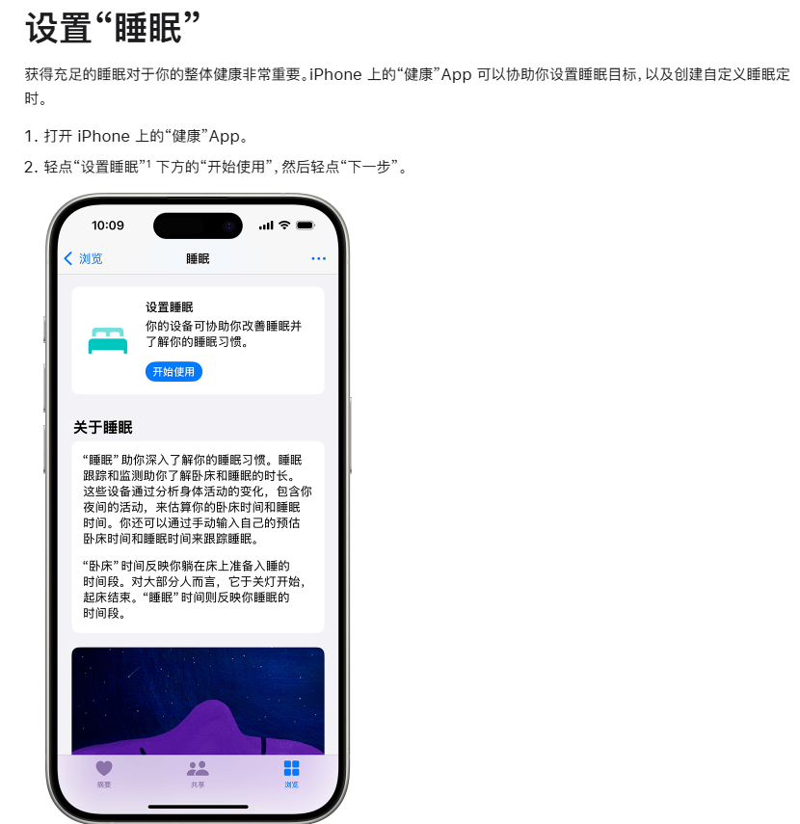

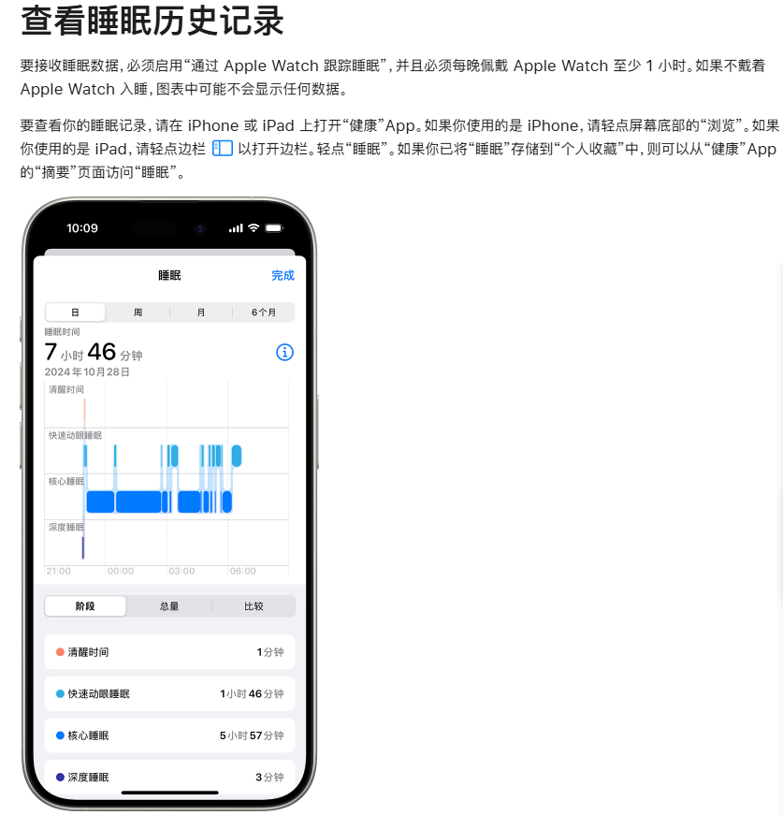

3、睡眠呼吸频率
查看你的呼吸频率
在装有 watchOS 8 的 Apple Watch Series 3 或更新机型上，你可以测量和跟踪呼吸频率( 2)。“通过 Apple Watch 跟踪睡眠”处于打开状态时，如果你戴着 Apple Watch 睡觉，它会自动测量和记录你在一分钟内呼吸的次数。
要查看你的呼吸频率，请在 iPhone 或 iPad 上打开“健康”App。如果你使用的是 iPhone，请轻点屏幕底部的“浏览”。如果你使用的是 iPad，请轻点边栏
以打开边栏。轻点“呼吸”，然后轻点“呼吸频率”。
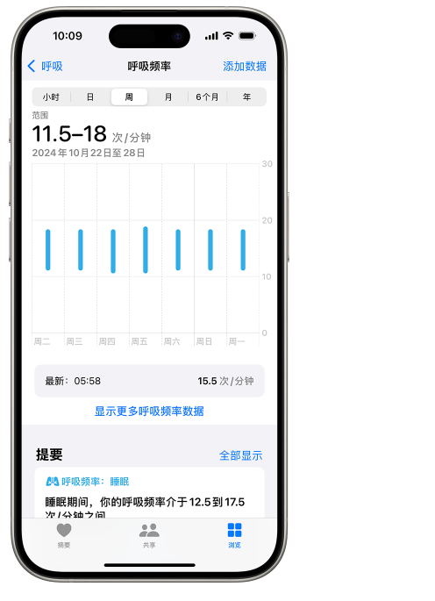

4、使用 Apple Watch 跟踪夜间手腕温度变化
Apple Watch Series 8 或更新机型和所有 Apple Watch Ultra 机型都可以收集你睡眠期间的手腕温度数据，协助你深入了解自己的整体健康状况。
关于手腕温度
手腕温度由 Apple Watch 在你睡眠期间记录，属于和体温相关的测量。你的体温会自然波动，并由于饮食、锻炼、酒精摄入、睡眠环境或生理因素（例如月经周期和疾病等），每一夜都不尽相同。经过大约 5 晚后，Apple Watch 将确定你的手腕温度基线，并检查每晚的变化情况。
如果你使用“经期跟踪”，你的手腕温度也可用于提供排卵日回推估算并改进经期预测。
需要满足的条件
- Apple Watch Series 8 或更新机型，或者任何 Apple Watch Ultra 机型。
- 睡眠功能必须完成相应设置，并启用“通过 Apple Watch 跟踪睡眠”。
- 必须连续约 5 晚，每晚使“睡眠”专注模式保持启用至少 4 小时。
查看你的手腕温度数据
- 在 iPhone 上，打开“健康”App。
- 轻点“浏览”，然后轻点“身体测量”。
- 轻点“手腕温度”。
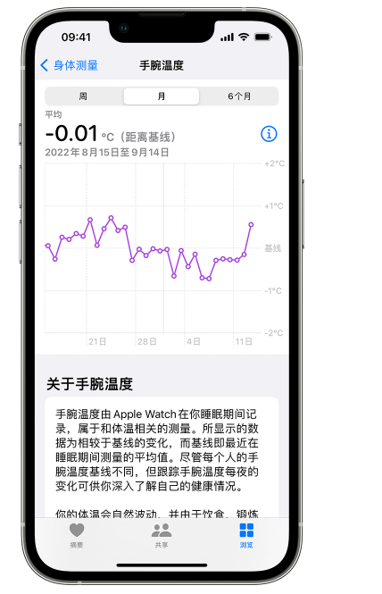

5、在 Apple Watch 上接收排卵日回推估算数据
Apple Watch Series 8 或更新机型以及 Apple Watch Ultra 的所有机型均可以利用手腕温度数据，估算可能发生了排卵的日子并改进月经预测。
需要满足的条件
- Apple Watch Series 8 或更新机型，或者任何 Apple Watch Ultra 机型。
- 必须设置了“经期跟踪”并启用了受孕预测，并且没有记录任何当前影响月经周期的因素。
- 必须使用“通过 Apple Watch 跟踪睡眠”设置了“睡眠”，并启用了“睡眠”专注模式。
- 必须连续 5 晚启用“睡眠”专注模式，且每晚保持启用状态至少 4 小时，以获取准确的手腕温度数据。
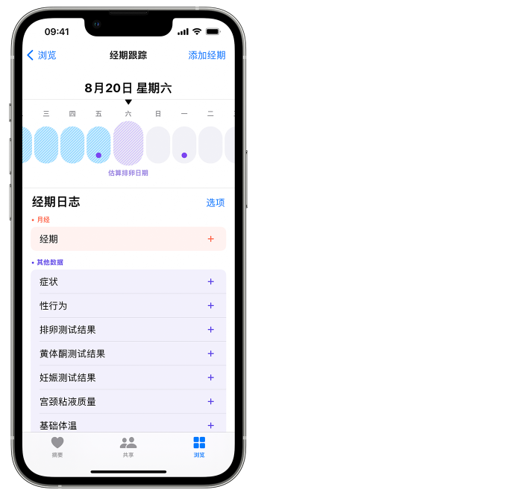
查看你的排卵日估算
在系统估算出可能发生了排卵的日子后，你会在 Apple Watch 或 iPhone 上收到通知。在 iPhone 上的“健康”App 或 Apple Watch 上的“经期跟踪”App 中，你的排卵日估算会在受孕窗口中显示为浅紫色椭圆形。
排卵日回推估算的工作原理
Apple Watch Series 8 或更新机型以及所有 Apple Watch Ultra 机型均利用手腕温度数据来检测双相变化，即排卵后经常出现的体温升高情形。先进的算法会利用手腕温度数据和记录的月经周期数据来估算可能发生了排卵的日子。
获得最佳结果
- 在“经期跟踪”中准确记录你的经期。
- 每晚佩戴 Apple Watch 入睡，并启用“睡眠”专注模式。
- 确保你佩戴的 Apple Watch 刚好贴合。表带应舒适地贴合在手腕上，并且 Apple Watch 的背面需要接触手腕。
- 定期佩戴你的 Apple Watch Series 8 或更新机型或是 Apple Watch Ultra 的任一机型，持续至少 2 个月经周期，以收集夜间手腕温度数据。如果你的手表维修过，或者你配对并使用了新手表，则需要持续佩戴新手表至少 2 个月经周期，才能收到新的排卵日估算数据。

6、苹果手表健康数据的业务场景
个人健康管理
- 健康监测与分析：用户可以利用苹果手表实时监测心率、血氧、睡眠、呼吸率、体温等健康数据，并通过“健康”App查看详细的数据分析和报告，了解自己的健康状况和趋势。

- 健康指导与建议：根据健康数据，苹果手表可以为用户提供个性化的健康建议，如调整作息、增加运动量、改善饮食等，帮助用户更好地管理自己的健康。

医疗协作
- 远程医疗支持：医生可以借助苹果手表的健康数据，如心率、血氧、睡眠等，为患者提供远程医疗服务，包括诊断、治疗建议和健康咨询等。
- 医疗研究与临床试验：苹果与医学研究机构合作，通过苹果手表收集大量用户健康数据，用于医学研究和临床试验，帮助推进科学研究和医疗技术的发展。
健康研究
- 数据收集与分析：苹果手表的健康数据可以为医学研究提供丰富的数据资源，研究人员可以通过分析这些数据，深入了解疾病的发生、发展和预防，以及健康生活方式的影响等。
- 研究参与与反馈：用户可以通过苹果的Research app参与各种健康研究项目，如Apple女性健康研究、Apple心脏与运动研究等，同时也能获得研究的反馈和建议。
保险业务
- 风险评估与定价：保险公司可以利用苹果手表的健康数据，更准确地评估用户的健康风险，从而制定更合理的保险产品和价格。
- 健康激励与奖励：保险公司可以与苹果合作，推出健康激励计划，鼓励用户保持健康的生活方式，如通过达到健康目标获得保险费用折扣或奖励等。
健康激励
- 企业健康计划：企业可以利用苹果手表的健康数据，制定和实施员工健康计划，如组织健康挑战、提供健康奖励等，提高员工的健康水平和工作效率。
- 个人健康挑战：用户可以利用苹果手表的健康数据，与朋友或家人进行健康挑战，如步数竞赛、运动时长比拼等，增加健康生活的趣味性和动力。
紧急情况应对
- 跌倒与碰撞检测：苹果手表的跌倒检测和碰撞检测功能可以在用户发生意外时自动发出警报，并联系紧急联系人或当地的紧急救援服务，为用户提供及时的帮助。
- 紧急SOS与医疗急救卡：用户在遇到危险时可以快速启动紧急SOS功能，同时医疗急救卡功能可以让急救人员在无需解锁设备的情况下获取用户的关键医疗信息。

三、心脏+ 苹果手表健康数据 业务探索

1. 基于订阅的个性化健康管理服务：
- 业务形态： 利用人工智能和机器学习分析用户通过苹果设备（Apple Watch、iPhone、AirPods）收集的大量健康数据，提供个性化的健康建议、风险评估和早期预警 。用户可以按月或按年订阅此项服务，获取更深入的健康洞察和指导。
- 竞争力： 苹果能够整合其生态系统内的数据，并运用先进的AI技术进行个性化分析，这与竞争对手主要关注数据追踪形成差异化 。这种关注早期检测和预防的模式符合未来医疗健康的发展趋势 。

2. 集成化的个人健康记录与管理平台：
- 业务形态： 将Health App扩展为中心化的安全平台，用户可以整合来自不同医疗机构的电子健康记录 ，并结合个人健康数据。提供高级功能，如AI驱动的健康记录分析、药物管理（包括药物相互作用提醒） ，以及与医疗服务提供者的无缝数据共享 。
- 竞争力： 苹果在用户隐私和安全方面的强大声誉 将吸引那些对健康信息安全有顾虑的用户，这相对于其他科技公司 来说是一个显著的优势。

3. 增强型远程病人监护与护理平台：
- 业务形态： 基于CareKit进一步开发更复杂的远程病人监护解决方案，供医院和医疗服务提供者使用 。包括用于早期发现病人病情恶化的高级分析、病人与医护团队之间的安全通信渠道，以及与远程医疗服务的集成。
- 竞争力： 利用现有的苹果生态系统（iPhone、Watch、iPad）进行远程病人监护，可以为病人和医护人员提供无缝且用户友好的体验 。与Apple Vision Pro的集成还可以为远程会诊和虚拟护理提供创新的方式 。

4. AI驱动的个性化健康与福祉指导服务：
- 业务形态： 开发由AI驱动的指导服务，可能集成到AirPods或专门的应用程序中，根据实时的健康数据和用户偏好，提供关于健身、营养、睡眠和心理健康的个性化指导 。可以作为高级订阅服务提供。
- 竞争力： 苹果在硬件、软件和AI方面的专业知识使其能够创建高度个性化和有效的指导体验，超越竞争对手提供的通用建议 。

5. 扩展到医疗设备和诊断领域：
- 业务形态： 继续开发并寻求监管部门批准Apple Watch上更先进的健康监测功能，使其发展成为更全面的医疗设备 。探索开发用于血压 、血糖 和睡眠呼吸暂停 等疾病的非侵入式诊断工具。
- 竞争力： 获得FDA等监管机构对其健康功能的批准 将为苹果带来显著的竞争优势，使Apple Watch成为值得信赖的医疗级设备。

6. 企业健康与福祉解决方案：
- 业务形态： 为企业提供定制的健康与福祉解决方案，将苹果设备和服务整合到企业健康计划中 。包括为员工提供Apple Watch、组织健康挑战和奖励，以及向雇主提供汇总的匿名健康数据，以改善员工健康并降低医疗成本。
- 竞争力： 苹果的品牌认知度和其设备的普及程度使其成为寻求投资员工健康和福祉的企业的有吸引力的合作伙伴。

